STRĖVOS G. SENIŪNAITĖS RASOS SENKIENĖS
ATASKAITA
2021 m. LIEPA mėn. 22 d.
Kam atstovauja seniūnaitis?
Seniūnaitis atstovauja ne konkretaus asmens, o kolektyvinius, aktualius bendruomenei interesus.
Jis neatstovauja viso miesto gyventojų interesų. Tai daro tarybos nariai, bendraudami tame tarpe ir su seniūnaičiais.
Seniūnaičiai atstovauja bendruomenės interesus valstybės ir savivaldybių institucijose, santykiuose su kitais asmenimis seniūnaičio kompetencijai priskirtais klausimais.
Kokios yra seniūnaičio funkcijos?
Seniūnaičio funkcijos – tai visi reikalingi veiksmai, kurie atliekami bendruomenės interesais ir kurie nepatenka į Seimo narių, Miesto tarybos narių, kitų viešojo administravimo subjektų kompetenciją, tarp jų – gyventojų skatinimas, bendravimas su gyventojais teritorijos priežiūros ir plėtojimo, kultūrinio ir sportinio gyvenimo organizavimo klausimais, tarpininkavimas gyventojų bendravime su Miesto tarybos nariais, savivaldybės administracija, gyventojų pirminis konsultavimas – „kur kreiptis?“.

Kokios yra seniūnaičio teisės ir pareigos?
Seniūnaitis gali savo kompetencijos ribose:
- Kreiptis į valstybės ir savivaldybių institucijas, kitus asmenis su prašymais, siūlymais, reikalavimais, teikti atsakymus į paklausimus.
- Pareikšti nuomonę dėl priimamų sprendimų, teisės aktų.
- Gauti informaciją (tame tarpe teisės aktų projektus).
- Dalyvauti savivaldybės tarybos ir jos komitetų darbe ir pareikšti gyventojų nuomonę, teikti siūlymus.
- Gauti išmoką su seniūnaičio veikla susijusioms išlaidoms apmokėti.

Seniūnaičio veiklos tikslai: Telkti to rajono gyventojus ir skatinti pilietinės bendruomenės kūrimąsi gyvenamojoje vietovėje, propaguoti geros bei geranoriškos kaimynystės idėjas. Rūpintis gyvenamąja aplinka, kad ji būti saugi, sveika ir patogi; gerinti gyvenamosios vietos infrastruktūrą. Organizuoti savitarpio paramą ir pagalbą, vykdyti įvairias socialines programas bei projektus. Bendrauti ir bendradarbiauti su Lietuvos ir užsienio valstybių valstybinėmis, tarptautinėmis bei nevyriausybinėmis organizacijomis ir kitais fiziniais bei juridiniais asmenimis. Konstruktyviai bendrauti ir bendradarbiauti su Klaipėdos miesto savivaldybe, sprendžiant gyventojų problemas, tiesiogiai arba samdant kitus asmenis. Skatinti ir palaikyti bendruomenės narių kultūrinę, švietimo ir socialinę raidą bei pilietiškumą; viešinti istorinius duomenis apie vietos teritoriją ir su ja susijusius asmenis; plėtoti ir palaikyti ryšius su kitomis bendruomenėmis Lietuvoje bei užsienyje; siekti kurti saugią (glaudžiai bendradarbiaujant su teisėsaugos organais), sveiką ir patogią gyvenamąją aplinką, rūpintis gyvenamosios aplinkos gražinimu. Dalyvauti įvairių programų konkursuose;
Siekdamas savo tikslų seniūnaitis: buria bendruomenės narius bendrai veiklai; organizuoja įvairius renginius, diskusijas bendruomenės narius dominančiais klausimais, kuria grupes Projektų kūrimui ir įgyvendinimui; bendradarbiauja ir dalijasi patirtimi su analogiškomis bendruomenėmis Lietuvoje ir užsienyje, kitomis visuomeninėmis ir politinėmis organizacijomis bei Lietuvos valstybinėmis institucijomis; bendrauja ir bendradarbiauja su mokymo, kultūros įstaigomis bei vietos specialistais, šviesuoliais parengiant ir įgyvendinant bendruomenei aktualius projektus; dalyvauja panašaus pobūdžio organizacijas jungiančiuose struktūriniuose vienetuose (asociacijose, susivienijimuose, sąjungose ir kt.); gina bendruomenės narių teises; teikia siūlymus, savivaldybei bei atstovui Seime;
Veikla:

- 2019 metais KLEZ Dėkojame už nuosbabią idėją bei iniciatyvą, kurios dėka 2019 metais mūsų seniūnaitijos atstovai galėjo įgyti naujų žinių, bei įgūdžių kurias suteikė paskaitininkai iš Lenkijos ir Olandijos. Tik Jų dėka galėjome pabuvoti Lenkijos didžiuosiuose miestuose. Pamatyti kaip ten yra atnaujinami gyvenamieji rajonai, susipažinti su įvaitiais specialistais, infrastruktūros planuotojais, architektais. Ir dirbant praktinių užsiėmimų metu sužinoti, kad einame teisingu keliu, tai yra atnaujiname gyvenamųjų namų kiemus ir t.t.

- 2020-01-29 dalyvauta Klaipėdos fokusuotų grupių diskusijose, kurių iniciatoriai Klaipėdos miesto savivaldybė, UAB „Eurointegracijos projektai“, Klaipėdos universitetas.

- 2020-01-29 dalyvauta Klaipėdos miesto 2020-2022 m. Strateginio veiklos plano projekto pristatyme Klaipėdos m. savivaldybėje.

- 2020-02-03 Pateiktas „Prisijungusi Lietuva“ bendruomenių įtinklinimo konkursui „Išmani Žvejybos uosto bendrumenė“ projektas.

- 2020-02-06 dalyvauta Klaipėdos m. policijos komisariato ataskaitiniame susirinkime, kur išsakytos Žvejybos uosto bendruomenės kelių eismo saugumo problemos.

- 2020-02-07 dalyvauta Klaipėdos miesto savivaldybės Aplinkos apsaugos monitoringo pristatyme.

- 2020-02-08 dalyvauta kursuose- mokymuose „Seniūnaitis ir jo vieta savivaldybėje“. Organizatorius Klaipėdos m. savivaldybė.

- 2020-05-29 paskelbti Klaipėdos m. policijos komisariato organizuoto „Kaimynų kaimyno“ konkurso rezultatai. Pietinės Klaipėdos m. dalies „Kaimynų kaimyno“ konkurso nugalėtoju tapo Žvejybos uosto bendruomenės aktyvi ir žavi narė Indrė Žvinklienė. Siūlymą teikė Rasa Senkienė.

- Visus metus tęsėme (nuo 2018 m.) dalyvavimą projekte „Prisijungusi Lietuva“, tobulinome kompiuterinio raštingumo žinias.

- 2020- birželį kreipėsi Darželio 10-11 namų gyventojai dėl pusiau požeminių šiukšlių konteinerių statymo. Kartu su tarybos nariais ir savivaldybės darbuotojais sprendėme šį opų gyventojams klausymą.

- 2020-07-14 dalyvauta Išplėstinėje Danės – Pajūrio apygardos seniūnaičių sueigos susirinkime.

- 2020-08-14 teiktas raštas į KMS Saugaus eismo komisiją dėl saugesnio eismo Minijos gatve nuo Naikupės g. iki Kalnupės g. imtinai. Dėl greičio matavimo įrengimo pastatymo.
- Dalyvauta Klaipėdos miesto savivaldybės tarybos etikos komisijoje. KMS tarybos posėdyje, įvairių komitetų posėdžiuose.

- 2020-12-04 dalyvauta nuotoliniu būdu Nacionaliniame NVO forume, kurio organizatoriai Nevyriausybinių organizacijų informacijos ir paramos centras bei Lietuvos respublikos Socialinės apsaugos ir darbo ministerija.

- 2020 - 12 – 17 LIETUVOS POLICIJOS mūsų bendruomenė buvo apdovanota 2020m. ,,Veikliausia saugiausios kaiministės grupe Klaipėdos mieste‘‘.

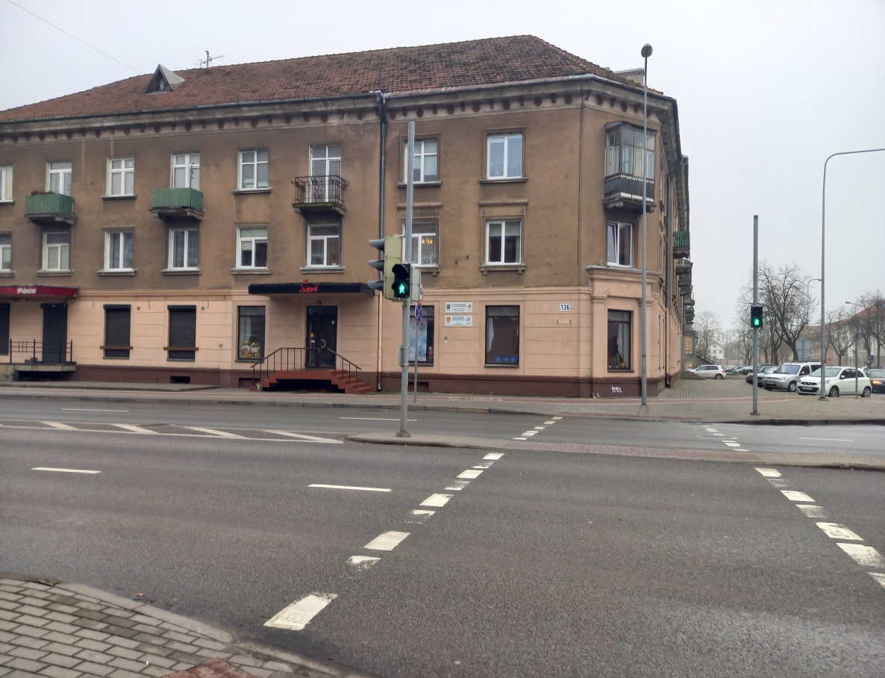

- Labai didelis mūsų laimėjimas, kad Naikupės g. 11 namo gyventojam pasisekė pasirinkti norimą namo administratorių. Atsakinga namo gyventoja Alla Nekrasova.

- Visus metus bendravome ir bendradarbiavome su Klaipėdos miesto savivaldybe su Klaipėdos apskrities vyriausiojo policijos komisariato bendruomenių pareigūnėmis, socialiniais partneriais.
Didelis ačių visiems savanoriams už bendrą darbą.

Seniūnaitė Rasa Senkienė
2021.07.22

